**“趣选书”平台操作手册**

一、登录入口：

微信扫描登录“趣选书”小程序



二、登录用户名和密码：用户名：ahtcm+学号，初始密码123456；登录之后请绑定电话号码，并及时修改密码。

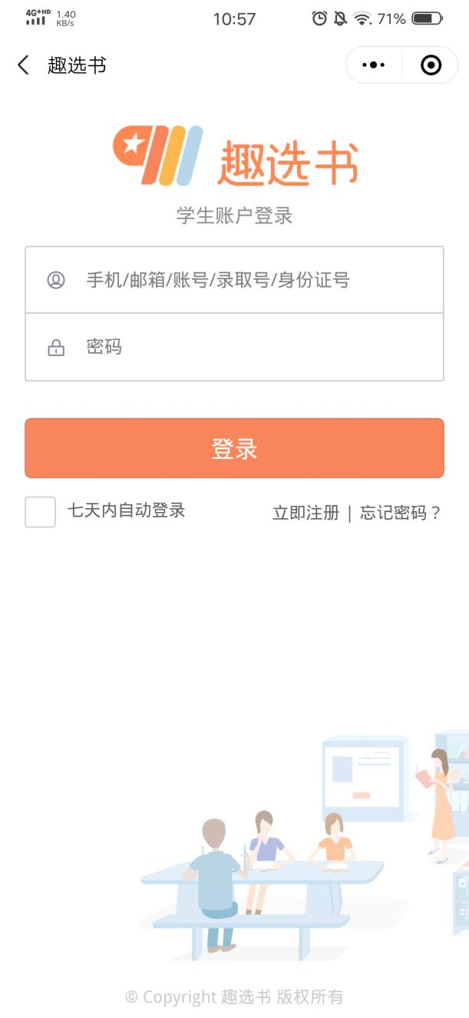

三、教材选用及交费：

登录后即出现本班本学期使用教材，请根据需要选择，选好后点右下角订购并支付。

2、选择好之后点击右下角“去支付”

系统弹出对话框，提示核对确认教材信息

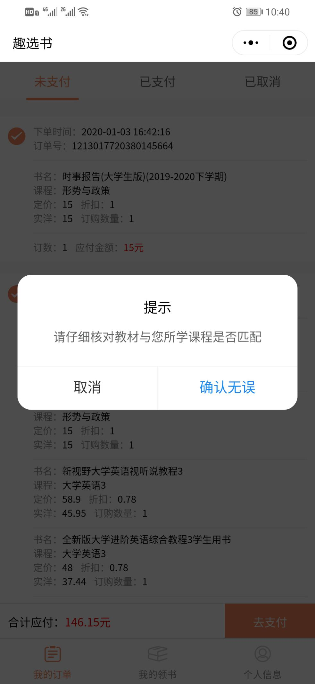

3、点击确认无误后，添加地址。

为确保您的教材能够准时送达，请慎重提交。

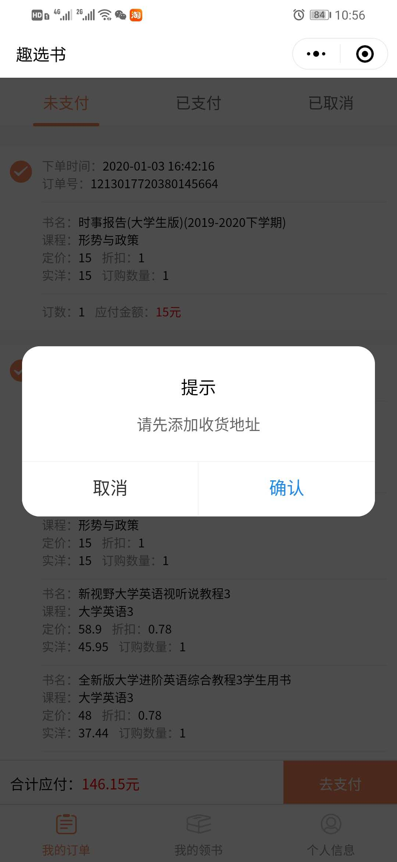

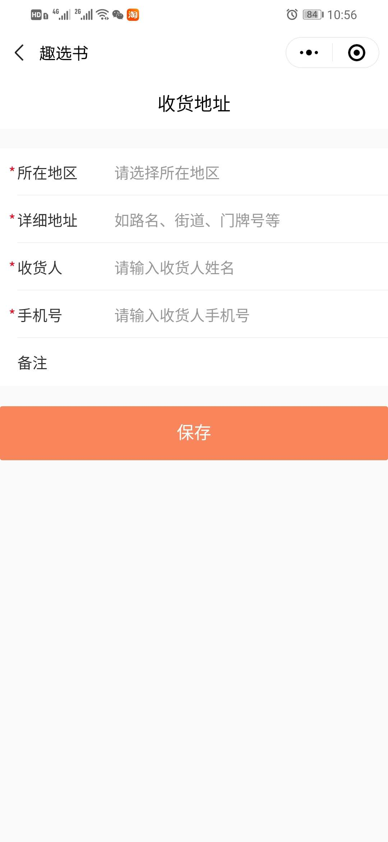

4、收货地址填写完成之后，系统自动调回到订单界面，点击右下角“去支付”即可完成本次教材费用支付。

注意：付款时注意收款方为“导航图书”后点击确认支付即可完成支付。

5、平台发货后，学生可在已支付的订单中查询物流信息。

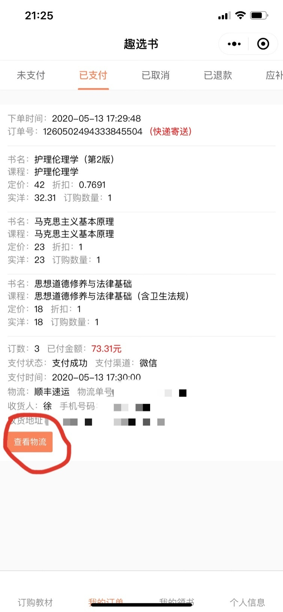

6、后期如需密码找回，可在登录界面点击密码找回，通过已绑定手机号的进行此项操作。